Муниципальное бюджетное дошкольное образовательное учреждение
«Красная шапочка» г. Дигора

Конспект занятия по опытно-экспериментальной деятельности в старшей группе
«Волшебные свойства соли»
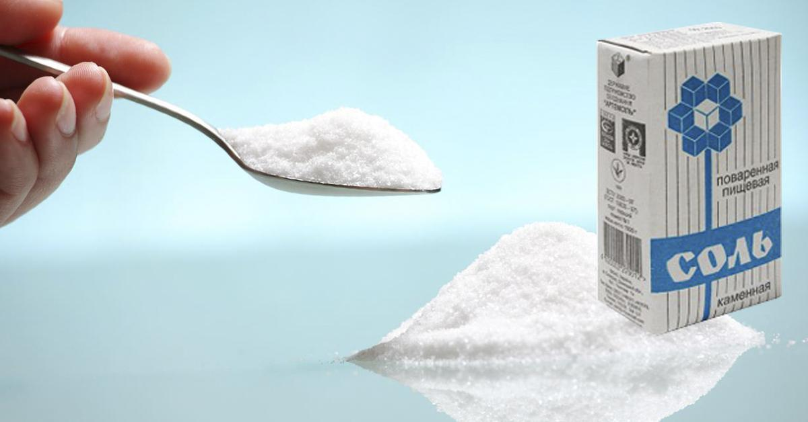

Разработала: Тобоева Ф. А.

Возраст воспитанников: старшая группа.
Форма проведения: технологии – исследовательская деятельность, игровая.
Цель: Формировать знания детей о свойствах соли, через элементарное экспериментирование.
Задачи:
Обучающие:
- Способствовать накоплению у детей конкретных представлений о свойствах и видах соли.
- Упражнять в умение проводить опыты, стимулировать выдвигать гипотезы и желания их проверить, демонстрировать результат при помощи действия и слова.
Развивающие:
- Развивать наблюдательность, познавательный интерес.
- Развивать интерес к окружающему миру, открывая новое в знакомом.
Воспитательные:
- Воспитывать доброжелательность, взаимопомощь, ответственность, умение работать в коллективе.
- Воспитывать активность, инициативность, самостоятельность.
Оборудование и материалы:
Стаканы с водой, ложки, тарелки, подносы, соль, сырое куриное яйцо, снежинки бумажные, клей ПВА, кисти, проектор, ноутбук, проигрыватель.
Ход занятия:
Приветствие:
Собрались все дети в круг,
Я – твой друг и ты – мой друг.
Крепко за руки возьмемся
И друг другу улыбнемся!
Приветствуем всех, кто время нашел
И в дружную нашу группу пришел.
- Ребята, а посмотрите, как красиво у нас украшена группа, какая елка красивая.
- А какой праздник скоро наступит?
- А под новый год происходит волшебство.
- Ой. Ребята, а что утром было, я же вам сказать забыла, только в садик я зашла, смс ко мне пришла, эту смс написал нам чудо гость.
Повернитесь к экрану. (На экране картинка Деда Мороза, Дед Мороз обращается к детям)
- А чтобы попасть в волшебную страну нужно закрыть глазки, повернуться вокруг себя и произнести волшебные слова «Раз, два, три, вокруг себя повернись и в стране волшебной очутись»
- На экране карта.
- Ну, вот и волшебная карта, про которую говорил Дед Мороз.
- Давайте спросим у карты, куда же нам двигаться?
- Карта, карта помоги, куда идти нам подскажи (карта отвечает)
Пункт №1 «Посещение волшебного кинотеатра»
- Давайте найдем пункт № 1
Презентация «Волшебная соль»
Слово соль произошло от слова солнце, старинное славянское название солнца – Солонь.
Оказывается, много, много лет тому назад соли добывали мало, и она была дороже золота. У кого была соль на столе, тот считался богатым человеком.
В далекие времена соль считалась драгоценностью, ценилась как золото. Её хранили в особых ларцах, меняли на товары, даже на землю.
Соль – это единственное минеральное вещество на Земле, которое люди могут сразу употреблять в пищу.
- А какие виды соли вы знаете? (морская, каменная)
- Где мы используем соль (для приготовления пищи, для консервирования овощей, для посыпания дорог и тротуаров, в медицине, соль полезна не только людям, но и животным, соль используют в народном творчестве)
Пальчиковая гимнастика «Мы капусту солим»
- Давайте карту спросим, куда нам дальше идти.
- Карта, карта помоги, куда идти нам подскажи (карта отвечает)
Пункт 2 «Пещера здоровья»
Люди придумали из соляных шахт делать подземные лечебницы, санатории для укрепления здоровья человека. Там очень целебный воздух и совсем нет вредных микроорганизмов.
Сделаем дыхательные упражнения
- Для чего мы дышим соленым воздухом.
- Давайте карту спросим, куда нам дальше идти.
- Карта, карта помоги, куда идти нам подскажи (карта отвечает)
Пункт 3 «Волшебная лаборатория соли»
- Что такое лаборатория?
- Кто работает в лаборатории?
- Что они делают в лаборатории?
- В каждой лаборатории есть свои правила, которые нужно соблюдать.
На экране знаки - правила
- Посмотрите на эти знаки и расскажите правила в нашей лаборатории.
- Займите удобные места в лаборатории.
- Возьмите в руки мешочки, потрогайте, пощупайте, что вы чувствуете?
- А теперь развяжите мешочек и понюхайте, пахнет соль?
- А теперь высыпите соль в тарелочку и посмотрим, какого она цвета, на что она похожа?
- А теперь возьмите маленький кристаллик и попробуйте, какая она на вкус?
- А как вы думаете, соль растворяется в воде?
- Давайте проверим. Возьмем стакан с водой, положите туда ложку соли, размешайте ложечкой.
- Что произошло с солью? Куда она делась?
- А если соль растворилась, значит, какая она?
- Положите все и выходите все ко мне.
- Давайте сделаем с вами выводы, какая же соль. Давайте вспомним свойства соли.
На экране картинки-схемы
- Вы ребята хорошо поработали, а теперь я вам хочу показать еще один эксперимент, который называется «Свойство морской воды»
Две банки: в одной простая вода, в другой соленая. Опускаем в обе банки по яйцу. Что произошло?
- А теперь давайте спросим у карты, куда же дальше идти.
- Карта, карта помоги, куда идти нам подскажи (карта отвечает)
Пункт 4 «Отдохнем»
Музыкальная физминутка «Снеговик»
- А теперь давайте спросим у карты, куда же дальше идти.
- Карта, карта помоги, куда идти нам подскажи (карта отвечает)
Пункт 4 «Творческая лаборатория»
- Что мы еще можем сделать с помощью волшебной соли? Мы с помощью волшебной соли будем раскрашивать снежинки.
- Намазываем снежинку клеем и посыплем солью.
- Наше путешествие по стране Волшебной соли подошло к концу, давайте мы с вами закроем глазки и произнесем наши волшебные слова, чтобы очутиться в детском саду.
- «Раз, два, три, вокруг себя повернись и в детском саду очутись»
- Что вы узнали о соли?
- А что вам больше всего понравилось в нашем путешествии?

